Leveransdokument

för datamängd ”Fysisk karaktäriseringsdatabas för sjöar och vattendrag i Mölndals huvudavrinningsområde ”

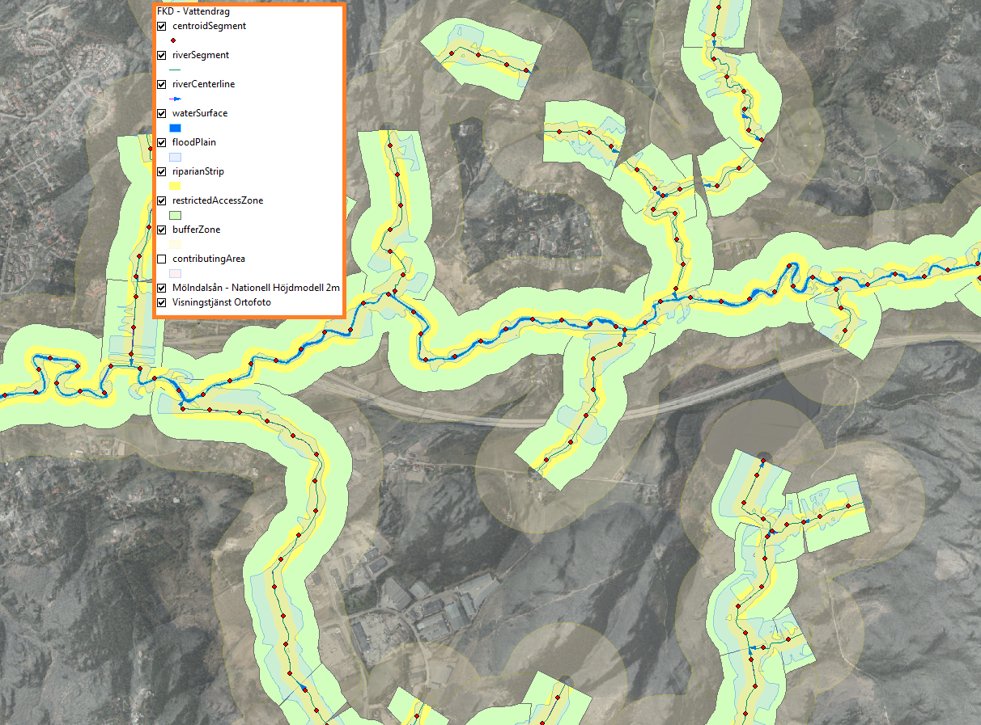
Bilden visar en detalj i Mölndals huvudavrinning med Fysiska karaktäriseringsdatabasen för vattendrag.

Ändringsförteckning
Version | Datum | Underhåll | Ansvarig
1.0 | 2017-03-15 | Planeras inte | Janos Steiner

Inledning
Datamängden i projektet ” Fysisk karaktäriseringsdatabas för sjöar och vattendrag i Mölndals huvudavrinningsområde¹” har byggts i ESRI:s ArcGIS©v10.x av gisskikt som har följande Copyrights©:

- GSD, Nationell höjd och God Hydrografi © Lantmäteriverket
- SVAR 2012-2 © SMHI
- Berggrund och Jordarter ©SGU
- Corine marktäckedata © EEA
- Länsstyrelsens datakällor © Länsstyrelsen
- Elfiske – SERS, Miljödata MVM © SLU

Projektets koordinatsystem är SWEREF 99 TM. Referenshöjd RH2000.

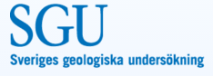

I följande avsnitt anges basal information och beskrivs parametrarna i databasen i korta drag.
Anmärkning : Förutom i titlar, i stället för begreppet ”Fysisk karaktäriseringsdatabas för sjöar och vattendrag¹” används förkortningen, ”FKD”.

- Fysisk karaktäriseringsdatabas - För sjöar och vattendrag

För en omfattande beskrivning angående fysiska karaktäriseringsdatabasen för sjöar och vattendrag se Länsstyrelsen geodatakatalog. För länsstyrelseanställda finns det tillgängligt Emåns fysiska karaktäriseringsdatabas i sin helhet. För externa intressenter finns det ”Information” och ”Dataspeci- fikation”, samt ett litet exempel att hämta hem.

- Fysisk karaktäriseringsdatabas – Mölndals huvudavrinning

Förstudiens arbetsområde är Mölndals huvudavrinningsområde. I uppdraget används en aktualiserad gräns för Mölndals huvudavrinningsområde enligt SMHI ,SVAR-2016.

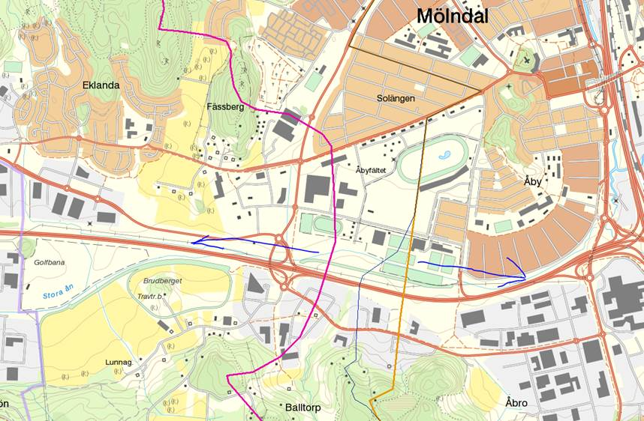
Bild – 1. Här på bilden nedanför är röd linje vattendelaren från SVAR 2012-2.Den tunna blå linjen är vattendelare i SVAR 10000 och orange linje är vattendelare från SVAR 2016.
Målet med kunskapsunderlaget ”Fysisk karaktäriseringsdatabas” är att förbättra den tidigare hydromorfologiska helhetsbilden för sjöar och vattendrag.Databasstrukturen och innehållet möjliggör att ställa sammansatta frågor för sjöarnas och vattendragens olika förhållanden, att skapa en relativ rangordning, samt att leta efter samband som är karaktäristiska för Mölndals sammanhängande hydrologiska helhet.
Det finns många värden och anspråk tex rekreation, naturvård, dricksvatten, reglering,
byggnation, jordbruk, skogsbruk, fiske, vattenkraft, och därför har bedömts att vatten-
dragen ska segmenteras på 100m.
Svämplanet är en abstraktion, en skärning med terrängen efter att alla vattennivåer i sjöar och vattendrag har höjts med +1,5m.
Tillrinningsområden är en ren topografisk uppskattning som skapades mha Nationell Höjdmodell, med andra ord, resultatet visar bara ytvattens rörelse i terrängen.

- Fysisk karaktäriseringsdatabas – Indata

FKD omfattar i princip allt vatten, men ”avrundningar” har gjorts för att minska data-
mängderna. Vattendrag som är kortare än 100m och sjöar med mindre areal än 150m² har bedömts ”opraktiska” och tagits bort från uppdraget.

• I FKD framtagningen har använts senaste data, Lanmäteriets God Hydrografi och Nationell Höjdmodell v2.
• För alla vattenförekomster sjöar och vattendrag har SMHI:s koppling mot 1d-data använts.
• SGU:s Jordarter och Berggrund har använts enligt senaste versioner från Länsstyrel- sens datalagring.
• Lager för artificiell mark har aggregerats från sju källor. Skogar - Corine (311,312,
313);Jordbruk - Corine ( 211,231,242,243); Aktiv brukad mark - Blockdatabasen; Våtmark - God Hydrografi; Artificiell mark Corine (111,112,121,122,124,141,142) ; Hårdgjorda ytor – Corine ( ”Soil Seal”, kod 1 och 2 )
• SLU:s Elfiskeregistret - SERS och Miljödata MVM .

• Biotopkartering ³. Utdrag från biotopkarteringsdatabasen och direktleveranser.

- Fysisk karaktäriseringsdatabas – Parametrar

Parametrarna har bedömts av Projektgruppen vara representativa för Emåns huvudav-
rinningsområde.För att insamla mesta möjliga effekt har i Mölndals avrinningsområde använts en segmentering på 100m i stället för 250m (Emån).

4.1.Attributöverföring (tabellkoppling, 1d )

God Hydrografis EU-CD unika ID-n möjliggör en säker koppling till SMHI:s 1d-data.
Attributdatat från SVAR 2012-2 har förts över direkt i FKD.

4.2.Formfaktorer (beräkningar, 1d)

Formfaktorer tex rundhet, cirkelform, strandutveckling samt fetch och fetchriktning har beräknats enligt definitioner och mha God Hydrografis indata.

4.3.Morfologiska parametrar (morfometriska analyser, 3d)

Med att använda Nationell Höjdmodell v2, har enligt definitionen beräknats och kopplats samman med respektive FKD-geometri: medelhöjd, standardavvikelse i höjd, samt medelvärdena för lutning, mpi, twi, asp och ls.

4.4.Statistik (gisanalyser ,2d)

Antalet byggnader, vägarnas totala längd samt andel areal jordart , berggrund och arti-
ficiell mark har beräknats i [riparianStrip] , [restrictedAccessZone], [bufferZone], [floodPlain] och [contributionArea] med hjälp av gis-verktyg.

4.5.Vattendrag och svämplansbredd (gisanalyser ,2d)

Det har beräknats mha av gis-analyser flodbredd och svämplansbredd. Resultatet är snarare en uppskattning för smala (”enkeldragna”, < 6m) vattendrag, (vilka har inga geometrier för vattendragskanter i det nya hydrologiska datasetet), än en sann uppgift.

4.6.Övriga parametrar.Elfiske-SERS, MVM, Biotopkartering ³ (2d)

Indatat har laddats ned från SLU:s webbsidor och har bearbetats. Senaste årens information har snappats på FKD:s geometrier samt manuelljusterats vid behov.
³Anmärkning . Pågående uppdrag.

5. Fysisk karaktäriseringsdatabas Mölndal – Slutsatser och Diskussion

• Mölndals avrinningsområde är en mycket variationsrik mötesplats för många miljö-
er, värden och anspråk. Med att använda FKD:s databaskoncept är det möjligt att ”när-
ma oss detaljerna”, med andra ord, att skaffa en bättre förståelse och helhetssyn beträf-
fande vattenmiljöer,sättet hur de hänger samman, och att uppskatta påverkan från sam-
hället.För att uppnå ett optimalt resultat har sträckorna från God Hydrografi styckats upp på segment 100m.

• God Hydrografis geometri representerar ett rumsligt skelett för FKD och fungerar som ett ”datafäste” för attribut och parametrar. I definierade stripzoner görs beräknin-
gar på permanenta indatakällor. En sådan metodik möjliggör att de avgörande faktorer
na som påverkar våra vattenmiljöer insamlas på ett rätt sätt och kan aggregeras i högre nivåer tex i landskapstänkandet. Det är möjligt att utvidga antalet beräknade paramet-
rar samt att koppla till nytt data som har kontrollerad rumslig position.
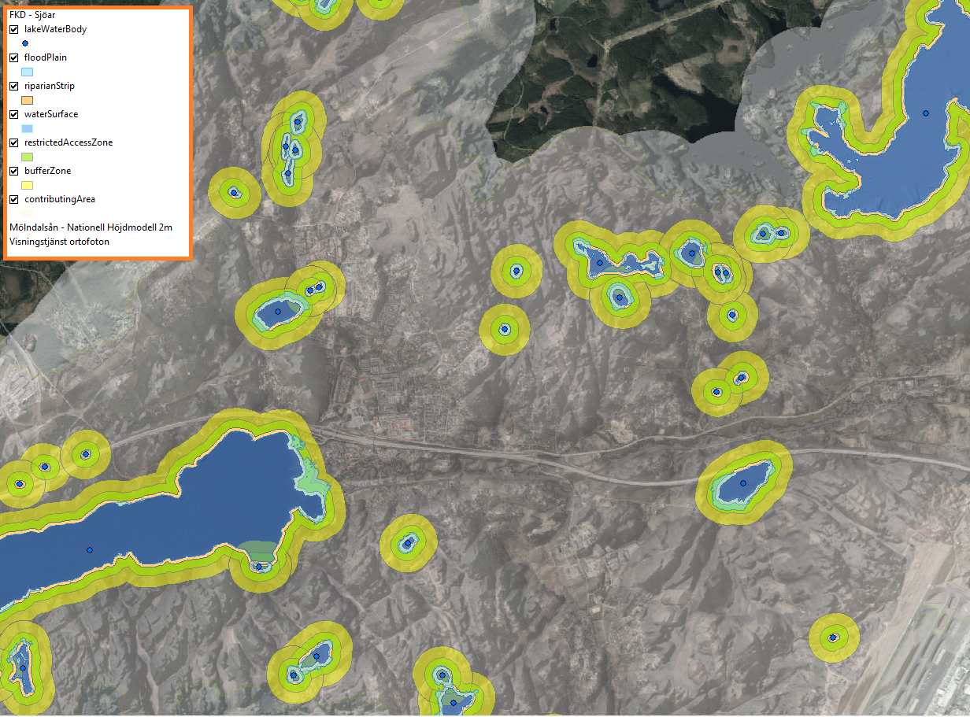
Bild – 2. Bilden visar en detalj med Fysiska karaktäriseringsdatabasen för sjöar (Mölndals avrinning)

• För att undvika dualiteten som finns i vattendragens artificiella fördelning på smala och breda, har en kompromiss gjorts med att alla smala vattendrag fick samma bredd= 0,20m. Med detta har också skapats en felkälla, eftersom långa och smala geometrier kan orsaka fel i gisprocessingen.
• Det är nödvändigt att ställa FKD på sin spets i användarfrågor, matcha med olika praktiska uppdrag och insamla användarsynpunkter.
• Det är nödvändigt att minimera och bestämma antalet riksomfattande representativa parametrar.
• Marktäckedatats högupplösta uppdateringar (cadasterEnv ,ESA Copernicus) öppnar
lysande möjligheter för att förbättra FKD:s statistiska lagers kvalité.

6. Leverans

FKD för huvudavrinning Mölndal, utan extramaterial [- Här - ] , 83.2 MB

Litteratur :
• Fysisk karaktärisering av avrinningsområden. Havs- och vattenmyndighetens rapport 2016:XX
• Vattendrag Morfologi – Vägledning . Johan Kling, 2016
• Fysisk karaktäriseringsdatabas för sjöar och vattendrag . Anteckningar, 2014-2016

